**Лабораторная работа №13**

## Постановка задачи:

**Задание 1:**

Заданы некоторые функции. С помощью механизмов обработки исключений посчитать значение этих функций в указанной пользователем точке (значение х – пользователь вводит с клавиатуры). В случае ввода не верных значений вывести соответствующее значение, номер строки в коде, название проекта и название функции, в которой допущена ошибка.

|  |  |
| --- | --- |
| 9. |  |

**Задание 2:**

Задан некоторый класс с полями согласно индивидуальному заданию. Реализовать для данного класса конструктор с параметрами и без. Задать и реализовать методы для этого класса, определенные в индивидуальном задании. Позволить пользователю вводить данные с клавиатуры в любые поля. Задать не менее пяти объектов класса. С помощью механизмов обработки исключений реализовать методы класса в указанных в индивидуальном задании ограничениях. В случае ввода не верных значений вывести соответствующее значение, номер строки в коде, название проекта и название функции, в которой допущена ошибка.

|  |  |  |  |  |  |  |  |  |  |  |  |  |  |  |  |
| --- | --- | --- | --- | --- | --- | --- | --- | --- | --- | --- | --- | --- | --- | --- | --- |
| 9. | Котик/Собачка и др | |  |  | | --- | --- | | Имя кота | С большой буквы | | Порода кота | С большой буквы | | Количество потребляемого корма в день | От 50 до 300 гр | | Количество дней в месяце | От 29 до 31 целое | | Количество грамм в 1 пачке корма | От 100 до 2000 гр | | Цена за 1 пачку корма | От 1 до 70 р | | * Ввода-вывода данных * Определить количество корма, которое должен купить хозяин питомца в месяц и сколько денег он потратит |

## Код:

using System;

using System.Collections.Generic;

using System.IO;

using System.Text;

using System.Text.RegularExpressions;

namespace Test_2

{

class Cat

{

private Regex regex = new Regex(@"[А-Я]\w");

private string name;

private string breed;

private int feedCountInDay;

private int daysCount;

private int feedAmountInPackage;

private int packageCost;

private int feedCountInMonth;

private int monthlyCost;

public Cat()

{

name = "Кот";

breed = "Дворовой";

feedCountInDay = 200;

daysCount = 30;

feedAmountInPackage = 1400;

packageCost = 35;

}

public Cat(string name, string breed, int feedCountInDay, int daysCount, int feedAmountInPackage, int packageCost)

{

if (regex.IsMatch(name) && regex.IsMatch(breed))

{

this.name = name;

this.breed = breed;

}

else

{

throw new Exception("Кличка и порода с большой буквы!");

}

if ((feedCountInDay >= 50) && (feedCountInDay <= 300))

{

this.feedCountInDay = feedCountInDay;

}

else

{

throw new Exception("Проверьте вашего кота. Не думаю, что он в порядке от такого количества корма!");

}

if ((daysCount >= 28) && (daysCount <= 31))

{

this.daysCount = daysCount;

}

else

{

throw new Exception("В месяце не может быть столько дней!");

}

if ((feedAmountInPackage >= 100)&&(feedAmountInPackage <= 2000))

{

this.feedAmountInPackage = feedAmountInPackage;

}

else

{

throw new Exception("Какая-то нереальная пачка на месяц, проверьте кота!");

}

if ((packageCost >= 1) && (packageCost <= 70))

{

this.packageCost = packageCost;

}

else

{

throw new Exception("Проверь цену за пачку!");

}

}

private void MonthlyCostCalculating()

{

feedCountInMonth = daysCount * feedCountInDay;

monthlyCost = daysCount * packageCost;

}

public void CostInformation()

{

MonthlyCostCalculating();

Console.WriteLine($"Ваш кот требует {feedCountInMonth} грамм корма в месяц.\nВы потратите на это {monthlyCost} рублей.");

}

}

class MainClass

{

public static void Main(string[] args)

{

First();

Second();

}

public static void First()

{

Console.WriteLine("---------------");

Console.WriteLine("Задание 1");

try

{

double y, x;

Console.Write("x = "); x = Convert.ToDouble(Console.ReadLine());

y = (88 * x + 4) / ((-7 * Math.Pow(x, 2)));

Console.WriteLine($"1. y = {y}");

y = -((Math.Log(4 * Math.Pow(x, 2) + 28 * x + 49)) / (Math.Abs(x - 33)));

Console.WriteLine($"2. y = {y}");

}

catch (Exception ex)

{

Console.WriteLine(ex.GetBaseException());

}

Console.ReadLine();

}

public static void Second()

{

Console.WriteLine("---------------");

Console.WriteLine("Задание 2");

try

{

string name, breed;

int feedCountInDay, daysCount, feedAmountInPackage, packageCost;

Console.Write("Кличка: "); name = Console.ReadLine();

Console.Write("Порода: "); breed = Console.ReadLine();

Console.Write("Количество корма в день: "); feedCountInDay = Convert.ToInt32(Console.ReadLine());

Console.Write("Количество дней в месяце: "); daysCount = Convert.ToInt32(Console.ReadLine());

Console.Write("Количество корма в пачке: "); feedAmountInPackage = Convert.ToInt32(Console.ReadLine());

Console.Write("Цена пачки: "); packageCost = Convert.ToInt32(Console.ReadLine());

Cat cat = new Cat(name, breed, feedCountInDay, daysCount, feedAmountInPackage, packageCost);

cat.CostInformation();

Console.WriteLine();

}

catch (Exception ex)

{

Console.WriteLine(ex.GetBaseException());

}

Console.ReadLine();

}

}

}

## Скриншоты:

//проверка программы с правильными данными

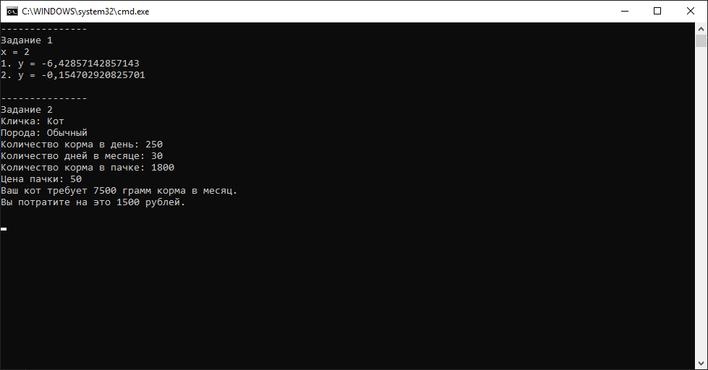

//проверка программы с ошибкой в 1м задании

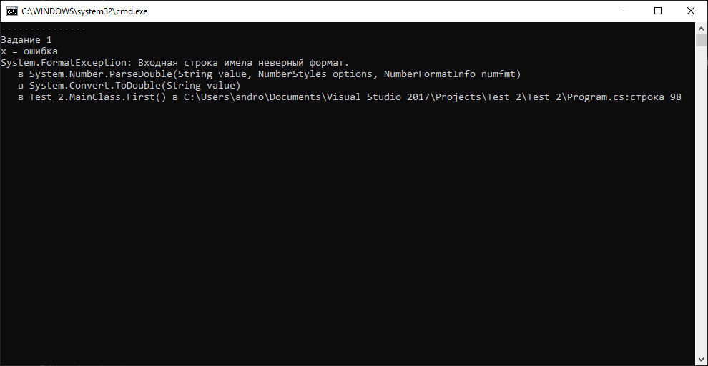

//проверка программы с ошибкой во 2м задании

